Факультет інформатики та обчислювальної техніки

Кафедра інформатики та програмної інженерії

“ЗАТВЕРДЖЕНО”

Керівник роботи

Максим ГОЛОВЧЕНКО

“18” жовтня 2023 р.

**Cистема інвойсів “Billimo”**

**Технічне завдання**

КПІ .ІП-14

“ПОГОДЖЕНО”

Керівник роботи:

Максим ГОЛОВЧЕНКО

|  |  |
| --- | --- |
| Консультант: | Виконавець: |
| Максим Головченко | Ковалик Назар Миколайович |

Київ – 2023

Зміст

1 НАЙМЕНУВАННЯ ТА ГАЛУЗЬ ЗАСТОСУВАННЯ 3

2 ПІДСТАВА ДЛЯ РОЗРОБКИ 4

3 ПРИЗНАЧЕННЯ РОЗРОБКИ 5

4 ВИМОГИ ДО ПРОГРАМНОГО ЗАБЕЗПЕЧЕННЯ 6

4.1 Вимоги до функціональних характеристик 6

4.1.1 Користувацького інтерфейсу 6

4.1.2 Для користувача: 6

4.1.3 Для адміністратора системи (якщо він передбачений): 6

4.1.4 Додаткові вимоги: 6

4.2 Вимоги до надійності 6

4.3 Умови експлуатації 7

4.3.1 Вид обслуговування 7

4.3.2 Обслуговуючий персонал 7

4.4 Вимоги до складу і параметрів технічних засобів 7

4.5 Вимоги до інформаційної та програмної сумісності 8

4.5.1 Вимоги до вхідних даних 8

4.5.2 Вимоги до вихідних даних 8

4.5.3 Вимоги до мови розробки 8

4.5.4 Вимоги до середовища розробки 8

4.5.5 Вимоги до представленню вихідних кодів 8

4.6 Вимоги до маркування та пакування 8

4.7 Вимоги до транспортування та зберігання 8

4.8 Спеціальні вимоги 8

5 ВИМОГИ ДО ПРОГРАМНОЇ ДОКУМЕНТАЦІЇ 9

5.1 Попередній склад програмної документації 9

5.2 Спеціальні вимоги до програмної документації 9

6 СТАДІЇ І ЕТАПИ РОЗРОБКИ 11

7 ПОРЯДОК КОНТРОЛЮ ТА ПРИЙМАННЯ 12

# НАЙМЕНУВАННЯ ТА ГАЛУЗЬ ЗАСТОСУВАННЯ

Назва розробки: Система інвойсів “Billimo”

Галузь застосування:

Технічне завдання поширюється на розробку програмного забезпечення під назвою "Billimo" (інвойсова система), яке використовується для автоматизації процесу створення, відправлення та обробки інвойсів, а також для ведення обліку фінансових операцій. Ця інвойсова система призначена для використання в сфері бізнесу та фінансів, і можуть бути її користувачами підприємства, фрілансери, бухгалтери та всі, хто має потребу у створенні та обробці інвойсів.

# ПІДСТАВА ДЛЯ РОЗРОБКИ

Підставою для розробки інвойсової системи “Billimo” є завдання на курсову роботу, затверджене кафедрою інформатики та програмної інженерії Національного технічного університету України «Київський політехнічний інститут імені Ігоря Сікорського».

# ПРИЗНАЧЕННЯ РОЗРОБКИ

Розробка призначена для використання в сфері бізнесу та фінансів, і можуть бути її користувачами підприємства, фрілансери, бухгалтери та всі, хто має потребу у створенні та обробці інвойсів.

Метою розробки є Метою розробки є покращення ефективності в роботі з HTTP API на мобільних пристроях та забезпечення зручного та швидкого взаємодії з інвойсовою системою "Billimo".

Начало формы

# ВИМОГИ ДО ПРОГРАМНОГО ЗАБЕЗПЕЧЕННЯ

## Вимоги до функціональних характеристик

Програмне забезпечення повинно забезпечувати виконання наступних основних функції:

### Користувацького інтерфейсу

Лицьова сторінка

* 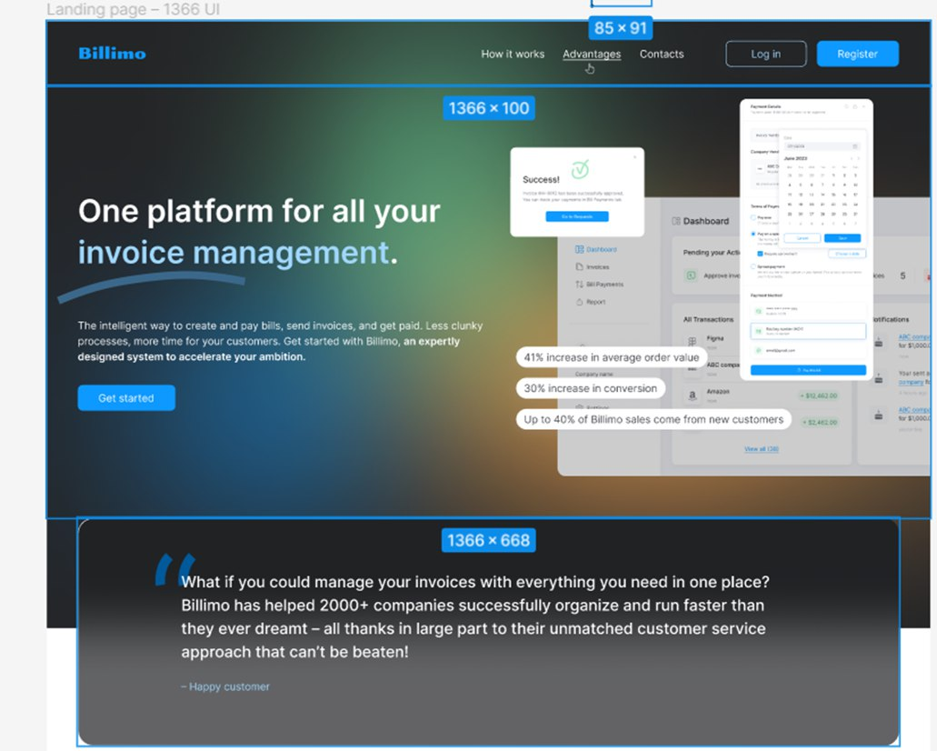
* Логін та реєстрація
* 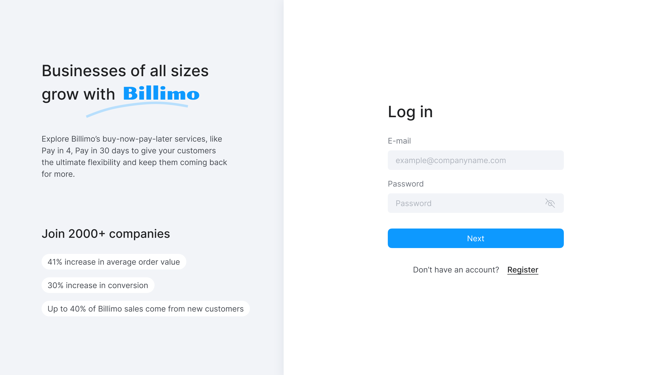
* 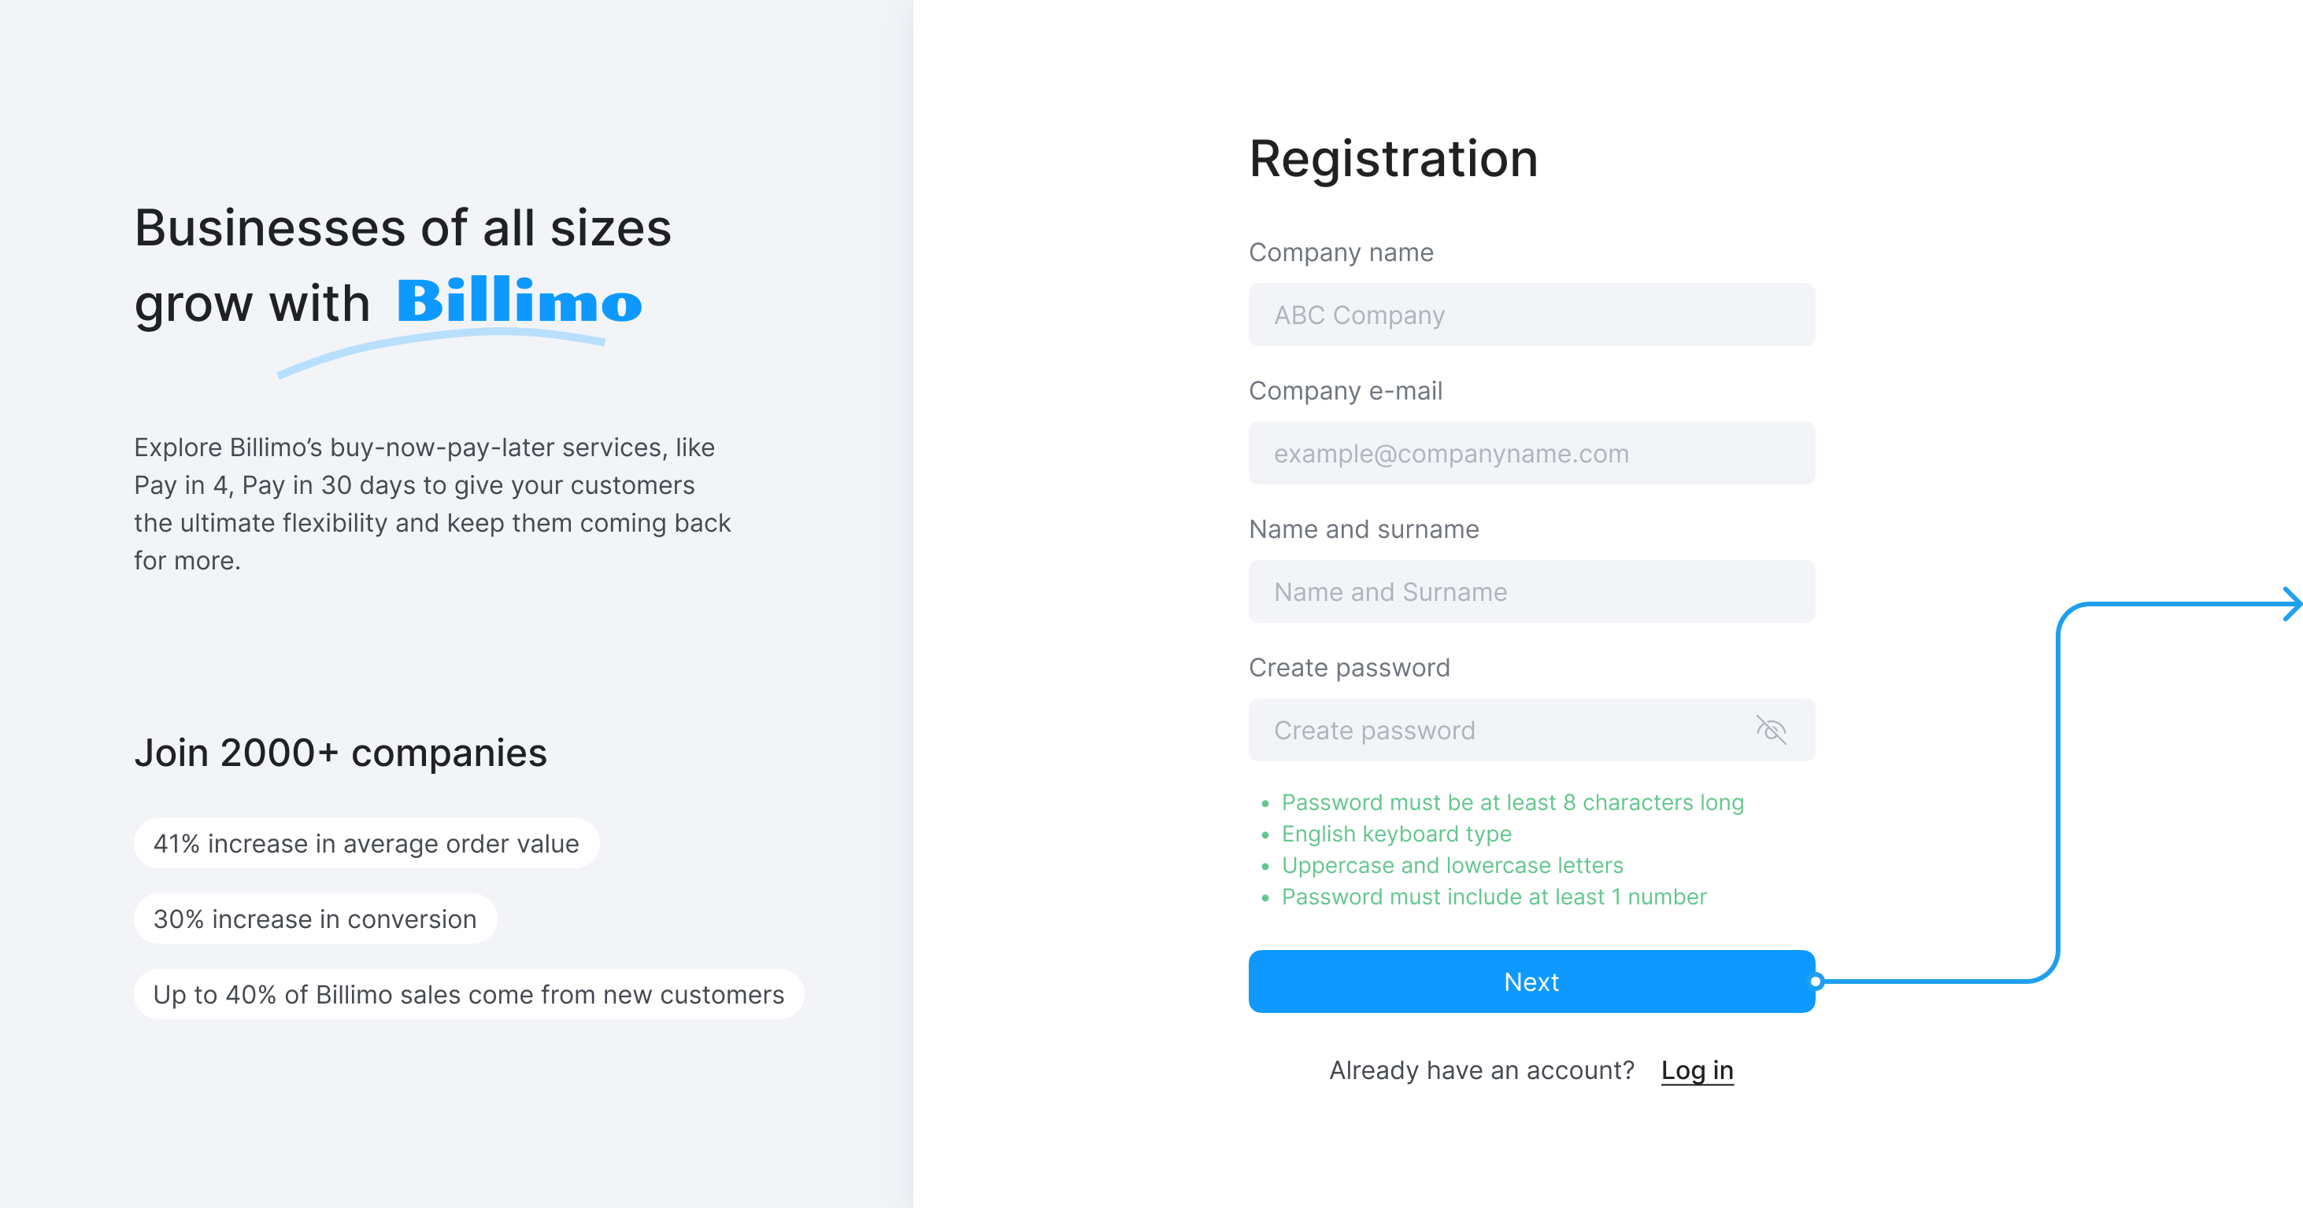
* Головна сторінка

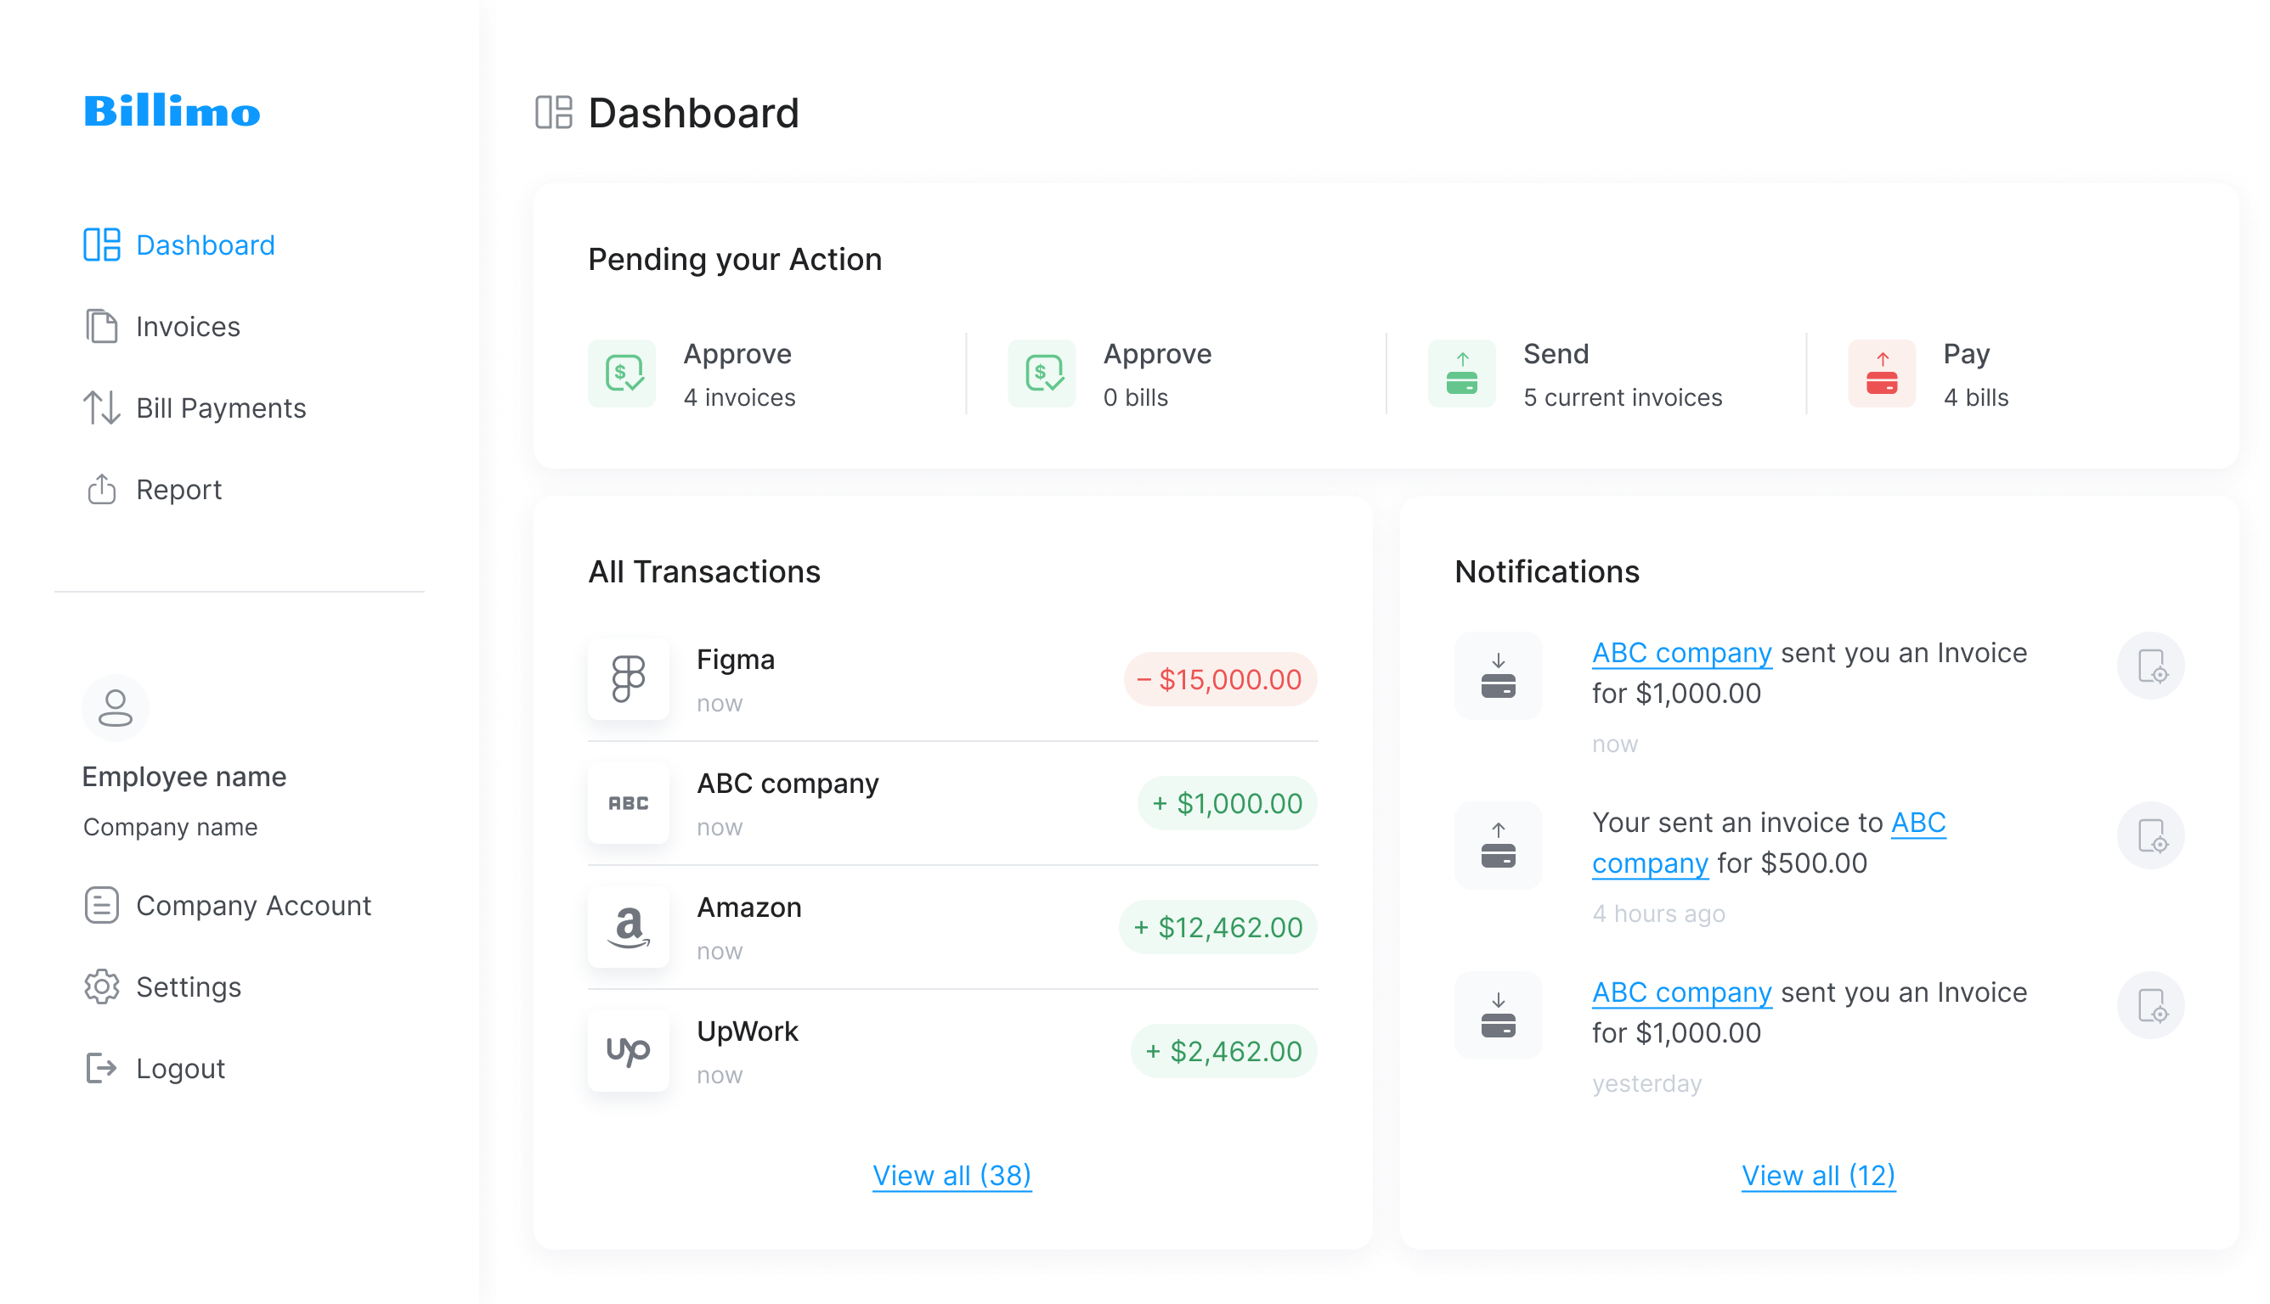

* Перегляд інвойсів



* Створення інвойсу

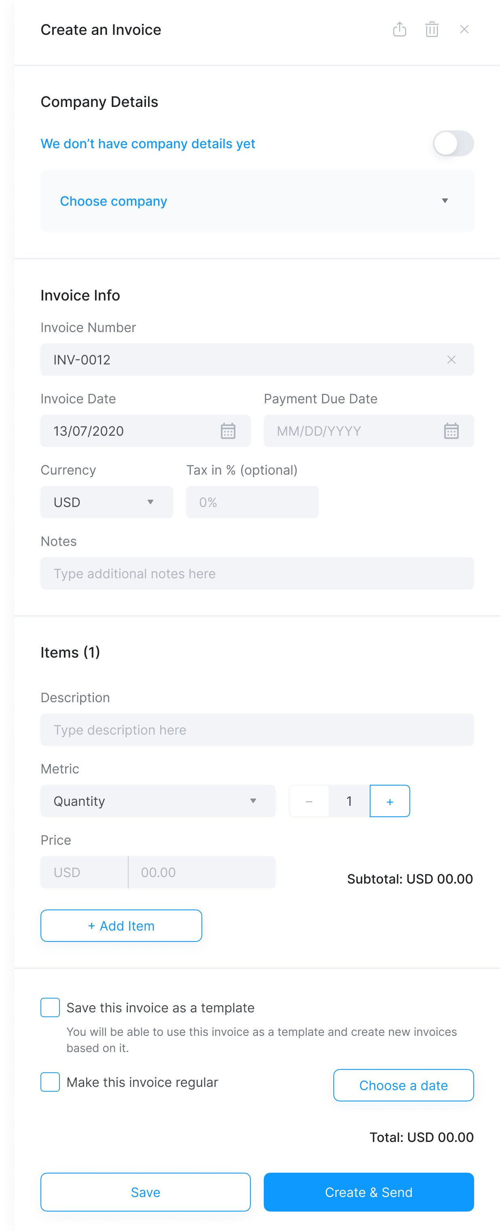

Список рахунків  
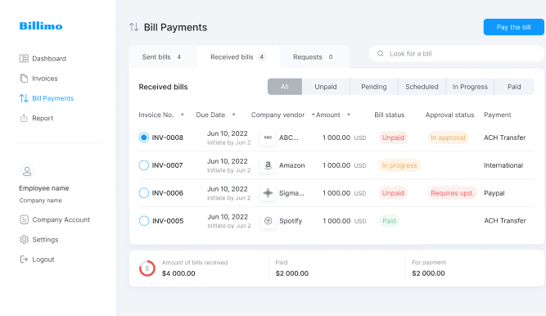

* Оплата рахунку

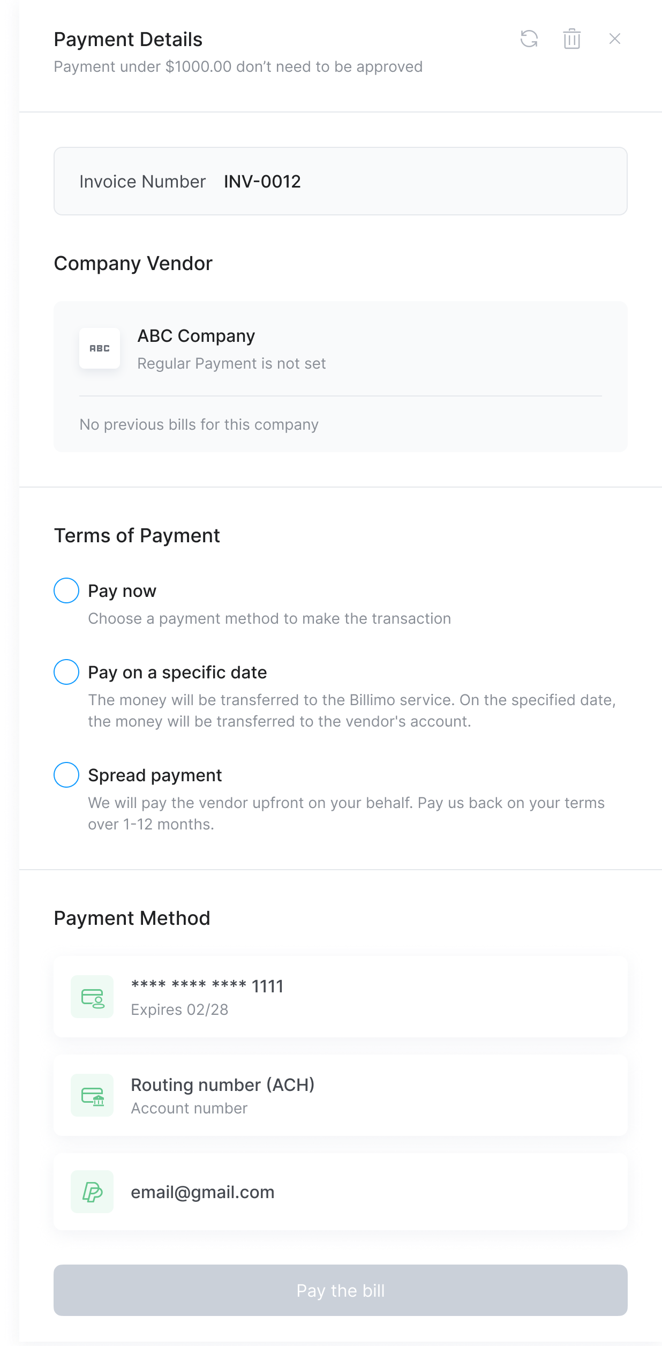



### Для користувача:

* Реєстрація користувача
* Двох етапна аутентифікація
* Функція бачити список своїх інвойсів
* Функція створення інвойсу
* Функція оплачувати рахунки своєї компанії
* Функція експортувати інвойси
* Функція бачити останні нотифікації про компанію (надісланий інвойс,оплачений рахунок і т.д)
* Функція надсилання інвойсів регулярно(раз на місяць на вибрану користувачем дату)
* Надсилання листів на електронну адресу компанії

### Для адміністратора системи (якщо він передбачений):

Адміністратора не передбачено.

### Додаткові вимоги:

Забезпечити двох етапну аутентифікацію.

Забезпечити можливість верифікації компанії(know-your-business)

## Вимоги до надійності

Передбачити контроль введення інформації та захист від некоректних дій користувача. Забезпечити валідацію введених користувачем даних. Не дозволяти відправляти один запит багато разів.Забезпечити цілісність інформації в базі даних.

## Умови експлуатації

Умови експлуатації згідно СанПін 2.2.2.542 – 96.

### Вид обслуговування

Вимоги до виду обслуговування не висуваються

### Обслуговуючий персонал

Вимоги до обслуговуючого персоналу не висуваються

## Вимоги до складу і параметрів технічних засобів

Програмне забезпечення повинно функціонувати на Linux-сумісних персональних комп‘ютерах.

Мінімальна конфігурація технічних засобів:

* тип процесору: Intel Core i5;
* об‘єм ОЗП: 8 Гб;
* підключення до мережі Інтернет зі швидкістю від 40 мегабіт;

Рекомендована конфігурація технічних засобів:

* тип процесору: Intel Core i7;
* об‘єм ОЗП: 16 Гб;
* підключення до мережі Інтернет зі швидкістю від 100 мегабіт;

## Вимоги до інформаційної та програмної сумісності

Програмне забезпечення повинно працювати під управлінням операційних систем сімейства Linux.

### Вимоги до вхідних даних

Вхідні дані повинні бути представлені в наступному форматі: json.

### Вимоги до вихідних даних

Результати повинні бути представлені в наступному форматі: json

### Вимоги до мови розробки

Розробку виконати на мові програмування C# на платформі .NET.

### Вимоги до середовища розробки

Розробку виконати на платформі Visual Studio

Вимоги до представленню вихідних кодів: вихідні коди має бути представлено у гітхаб репозиторії

## Вимоги до маркування та пакування

Вимоги до маркування та пакування не висуваються.

## Вимоги до транспортування та зберігання

Вимоги до транспортування та зберігання не висуваються.

## Спеціальні вимоги

# ВИМОГИ ДО ПРОГРАМНОЇ ДОКУМЕНТАЦІЇ

## Попередній склад програмної документації

У склад супроводжувальної документації повинні входити наступні документи на аркушах формату А4:

* пояснювальна записка;
* технічне завдання;
* програма та методика тестування;
* текст програми.

Графічна частина повинна бути виконана на аркушах формату А3 та містити наступні документи:

* схема структурна програмного забезпечення;
* схема структурна класів програмного забезпечення;
* вигляд екранних форм.

## Спеціальні вимоги до програмної документації

Програмні модулі, котрі розробляються, повинні бути задокументовані, тобто тексти програм повинні містити всі необхідні коментарі.

# СТАДІЇ І ЕТАПИ РОЗРОБКИ

<Брати з листа завдання>

|  |  |  |  |
| --- | --- | --- | --- |
| № | Назва етапу | Строк | Звітність |
| 1. | Вивчення літератури за тематикою роботи | 21.02 |  |
| 2. | Розробка технічного завдання | 03.03 | Технічне завдання |
| 3. | Аналіз вимог та уточнення специфікацій | 19.03 | Специфікації програмного забезпечення |
| 4. | Проектування структури програмного забезпечення, проектування компонентів | 30.03 | Схема структурна програмного забезпечення та специфікація компонентів (діаграма класів, схема алгоритму) |
| 5. | Програмна реалізація програмного забезпечення | 05.04 | Тексти програмного забезпечення |
| 6. | Тестування програмного забезпечення | 10.04 | Тести, результати тестування |
| 7. | Розробка матеріалів текстової частини роботи | 14.04 | Пояснювальна записка |
| 8. | Розробка матеріалів графічної частини роботи | 20.04 | Графічний матеріал проекту |
| 9. | Оформлення технічної документації роботи | 29.04 | Технічна документація |

# ПОРЯДОК КОНТРОЛЮ ТА ПРИЙМАННЯ

Тестування розробленого програмного продукту виконується відповідно до “Програми та методики тестування”.